1. Этап разработки раздела «Общие сведения»:
• Полное наименование ИС: «Нотариальная контора.
• Шифр темы: 00017.
• Предприятие-разработчик системы: Лаборатория баз данных “БД”, ул. 50 лет Октября,
86, тел. 32-12-02.
• Система создается на основании технического задания. ТЗ на АС является основным документом, определяющим требования и порядок создания автоматизированной системы, в соответствии с которым проводится разработка АС и ее приемка при вводе в действие. Кроме того, при создании системы используются ГОСТ 34.602-89 “Техническое задание на создание автоматизированной системы”.
• Плановый срок начала работ: 04.03.2023.
• Плановый срок окончания работ: 11.03.2023.
• Автоматизируемая система создается на коммерческой основе.
• В нотариальной конторе удостоверяют доверенности от юрлиц и физлиц. С помощью специалиста гражданин оформляет доверенность на третье лицо, которое продает, получает документы, ставит подпись в договоре и др.; Подтверждают подлинность бумаг.
2. Этап разработки раздела «Назначение и цели создания системы»:
• Вид автоматизируемой деятельности: удостоверение доверенности от юрлиц и физлиц.
• Перечень автоматизируемых процессов: учет сведений о сотрудниках, формирование и ведение личных данных сотрудников, формирование приказов и отчетов.
3. Этап разработки раздела «Характеристики объекта автоматизации»
Краткие сведения о предприятии.
При совершении нотариальных действий нотариусы обладают равными правами и несут одинаковые обязанности независимо от того, работают ли они в государственной нотариальной конторе или занимаются частной практикой. Оформленные нотариусами документы имеют одинаковую юридическую силу. Нотариальная деятельность не является предпринимательством и не преследует цели извлечения прибыли.

Организационная структура.
Организационная структура предприятия показана на рисунке 1.

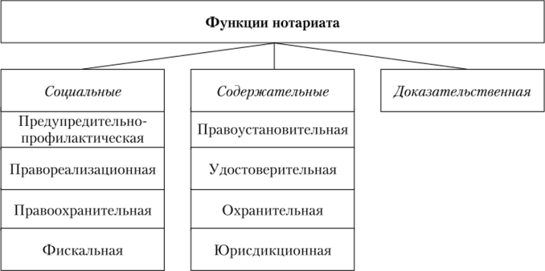

Организационная структура предприятия

Описание автоматизируемых процессов, информационные потоки автоматизируемых процессов.
Сведения о сотрудниках собираются специалистом по работе с персоналом. Вся информация хранится и обрабатывается специалистом по работе с персоналом. Некоторая
информация для ведения отчетности хранится в бумажной форме.
Схема информационных потоков процесса показана на рисунке 2.
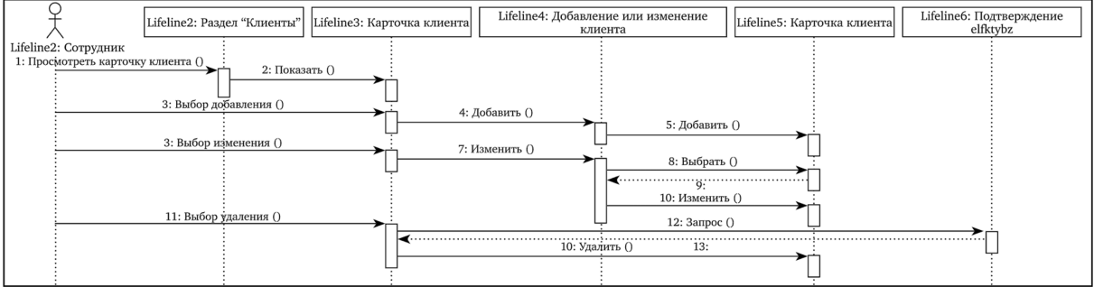
Рис.2 Схема информационных потоков процесса “Нотариата”

Схемы информационных потоков проиллюстрированы с помощью различных диаграмм. Диаграмма на рис. И1 показывает взаимодействие пользователя с системой при решении рассматриваемой задачи. В качестве сотрудника может выступать юрист или менеджер по работе с клиентами, а также администратор системы.
Теперь запишем всю информацию в систематизированной форме. Далее, при создании базы данных, эту информацию можно будет разделить на конкретные таблицы.
- Полное наименование организации
- Сокращённое наименование организации
- Форма организации
- Область
- Город
- Улица
- Дом
- ИНН
- КПП
- Расчётный счёт
- Банк
- БИК
- ФИО руководителя
- Должность руководителя
- ФИО главного бухгалтера
- Контактный телефон

4. Этап разработки раздела «Требования к ИС»
Требования к системе в целом
Нотариальные действия в Российской Федерации совершают в соответствии с настоящими Основами нотариусы, работающие в государственной нотариальной конторе или занимающиеся частной практикой.
Реестр нотариусов и лиц, сдавших квалификационный экзамен (далее - реестр нотариусов), ведет федеральный орган исполнительной власти в области юстиции (далее - федеральный орган юстиции) в порядке, им установленном. Сведения, содержащиеся в реестре нотариусов, за исключением сведений, доступ к которым ограничен федеральными законами, носят открытый характер и размещаются на официальном сайте федерального органа юстиции в информационно-телекоммуникационной сети "Интернет". В течение двух рабочих дней после дня обращения лица, внесенного в реестр нотариусов, по просьбе этого лица территориальный орган федерального органа юстиции (далее - территориальный орган юстиции) выдает ему выписку из реестра нотариусов, содержащую сведения о сдаче им квалификационного экзамена и (или) о назначении его на должность нотариуса.
Требования к функциям (задачам), выполняемым системой
Данная информационная система разрабатывается с расчетом на нескольких пользователей – специалистов по работе с персоналом. При работе с системой специалист по
работе с персоналом должен решать следующие задачи:
• Получать доступ к данным таблиц, в которых должна содержаться вся необходимая информация.
• Просматривать данные таблиц, при необходимости редактировать их.
• Создавать на основе исходных данных личные карточки сотрудников, отчеты, приказы и справки. При этом в основном используется выборка из таблиц.
Таким образом, разрабатываемая система должна обеспечивать решение вышеперечисленных задач.
В готовом виде она должна быть максимально простой и удобной: все операции должны
выполняться с помощью элементарных действий пользователя. Здесь необходима распечатка
исходных таблиц и отчетов, источниками которых являются ранее составленные запросы.
Все отчеты должны оформляться в едином стиле.
Требования к информационному обеспечению ИС
Информационное обеспечение ИС должно включать:
• данные о сотрудниках;
• приказы о зачислении;
• личные карточки.
Требования к программному обеспечению ИС
Для функционирования базы данных подходят операционные системы Windows,Vista. Диалоговый режим требует объектно-ориентированную систему программирования -BorlandDelphi , а СУБД – Access.
Требования к техническому обеспечению АС
Минимальные требования к техническому обеспечению АС следующие:
• Pentium IV;
• ОЗУ 512 Мбайт;
• 10 Мбайт дисковой памяти;
• принтер формата А4.

5. Этап разработки раздела «Стадии и этапы разработки»
Стадии разработки
Разработка должна быть проведена в три стадии:
• разработка технического задания;
• рабочее проектирование;
• внедрение.

6. Этапы разработки
На стадии разработки технического задания должен быть выполнен этап разработки, согласования и утверждения настоящего технического задания.
На стадии рабочего проектирования должны быть выполнены перечисленные ниже
этапы работ:
• разработка модели автоматизируемых процессов и функциональной модели ИС;
• разработки логической и физической моделей данных;
• разработка программы;
• разработка программной документации;
• испытания программы.
На этапе подготовки и передачи программы должна быть выполнена работа по подготовке и передаче программы и программной документации в эксплуатацию на объектах
заказчика.
Приемо-сдаточные испытания программы должны проводиться согласно разработанной исполнителем и согласованной заказчиком программы и методик испытаний.
Ход проведения приемо-сдаточных испытаний заказчик и исполнитель документируют в протоколе проведения испытаний. На основании протокола проведения испытаний исполнитель совместно с заказчиком подписывает акт приемки-сдачи программы в эксплуатацию.

Таблица 1. Требования к уставу проекта

№ | Раздел | Пояснения
1. | Название проекта | ИС: «Нотариальная контора
2. | Бизнес-причина возникновения проекта | В настоящее время люди все чаще размышляют о привлекательности ведения собственного бизнеса.  Это гарантирует независимость от других решений, а также более высокий уровень прибыльности в случае обоснованного подхода к организации деятельности и учета даже самых незначительных на первый взгляд деталей.
3. | Бизнес-цель | Одним из достаточно прибыльных видов бизнеса является нотариальная контора. При этом существует достаточно большое количество особенностей ее открытия.
4. | Требования, удовлетворяющие потребности, пожелания и ожидания заказчика, спонсора и других участников проекта | В первую очередь необходимо понимать, что это не та форма бизнеса (в отличие от собственного магазина или квеста в реальности), которой может заниматься каждый человек.
5. | Расписание основных контрольных событий | На этапе формирования устава должно быть обязательно указано время начала и завершения проекта; при необходимости отмечаются ключевые вехи проекта, принципиальные для организации-заказчика.
6. | Участники проекта | Сотрудники
7. | Окружение проекта | Сотрудники и клиенты
8. | Допущения относительно организации и окружения, а также внешние допущения | - компетенции команды проекта достаточно для выполнения предпроектного обследования;  -организацией-заказчиком будет выделен персонал для выполнения работ по поддержке проекта.
9. | Ограничения относительно организации и окружения, а также внешние ограничения | Ограничение указывает на условие, которое нельзя нарушать в процессе создания продукта проекта, или условие, которому ни при каких обстоятельствах не должен удовлетворять продукт проекта. Ограничения к тому же указывают на возможности команды проекта по выбору вариантов для выполнения любых проектных работ. Пример ограничений проекта:  - увеличение стоимости проекта не более чем на 10%;
- не менее 40% членов команды проекта,
предоставляемых исполнителем, заняты на
100% в проекте.
Обратите внимание, что при составлении
устава проекта ограничения формулируются
со стороны организации-заказчика об
организации-исполнителе и о проекте в целом
10. | Объем денежных средств, выделенных на достижение бизнес-цели | На данном этапе указывается сумма средств, которую организация-заказчик готова выделить на достижение сформулированной бизнес-цели проекта. Указанная сумма является результатом определения порядка величины и ошибка в оценке может составлять от ~ -20% до +100%
11. | Назначение руководителей проекта и общее определение полномочий ключевых членов проектной команды: РП, спонсор, координатор | Руководитель проекта назначается уставом  проекта и формально приступает к  выполнению своих обязанностей на  следующий день после подписания устава  проекта. Руководитель, или менеджер, проекта  несет основную ответственность за общее  планирование, направление и контроль  проекта в течение всех фаз его жизненного  цикла, ставя целью получение желаемого  результата в рамках утвержденного бюджета и  расписания. Основная задача руководителя  проекта - объединение усилий всех лиц,  участвующих в проекте. Для решения этой  задачи менеджер проекта наделяется  полномочиями по проекту, т.е. правом  отдавать функциональным лидерам проекта  распоряжения, необходимые для  планирования, исполнения, мониторинга,  оценивания и контроля работ, которые должны  быть выполнены по данному проекту.  Руководство проектом также включает в себя  получение информации, необходимой для  планирования, мониторинга, оценивания и  контроля проекта. Роль спонсора проекта  обычно берет на себя (не назначается!!!)  менеджер высшего звена, который действует  от лица руководства компании,  финансирующей или исполняющей проект.  Ключевая задача спонсора заключается в  обеспечении ресурсов проекта, в том числе  административных, а также в обеспечении  связи между проектом и руководством  организации-заказчика. На проекте спонсор  является лицом, принимающим те решения,  которые находятся за пределами полномочий  руководителя проекта, например:  - утверждать бизнес-цели проекта , включая  расписания и бюджет, и вносимые в них  изменения;  - назначать и утверждать менеджера  проекта, а также утверждать соответствующую  должностную инструкцию и порядок  подчинения;
формировать стратегические указания для
менеджера проекта по ходу отслеживания
результатов проекта;
- вносить и утверждать основные изменения
по проекту и решения, касающиеся выделения
ресурсов;
- принимать решения о внесении изменений
в базовую линию проекта.
Роль спонсора проекта обычно не
предполагает работы с полной занятостью вне
зависимости от размера проекта.
Администратор (координатор) проекта - это
специфическая функция на проекте, которая
необходима для поддержки работ, связанных с
администрированием и документированием
функционирования проектной организации и
обеспечением инфраструктуры проекта.
Работа администратора имеет своей ключевой
задачей поддержку руководителя проекта на
операционном уровне с целью его
высвобождения для интеллектуально-сложных
задач. В обязанности координатора проекта
может входить: администрирование проектных
контрактов и договоров на протяжении всего
ЖЦ, организация периодического сбора
статуса выполнения проекта и т.п. сбор статуса
- словосочетание, не несущее смысла, если
только это не специфический термин.
Формировать всю команду и тем более сразу
указывать имена всех ее членов не принято -функциональные руководители обычно
выделяют для проекта своих подчиненных,
только когда руководитель проекта составит
план потребности в ресурсах, после
определения состава работ проекта, и отправит
официальный запрос на ресурсы,
утвержденный спонсором проекта.

